专题14 区域生态环境建设
一、单选题
(2013高考题山东卷)图1示意某流域开发的三个阶段（a）和三条流量变化曲线（b）。读图回答1～2题。

1．该流域开发过程中
图1
A 降水量增加 B 蒸发量增加 C 下渗减少 D 地表径流减少
2．假设该流域三个阶段都经历了相同的一次暴雨过程，在P处形成的流量变化过程为图1b①②③分别对应的是
A Ⅰ、Ⅱ、Ⅲ B Ⅱ、Ⅰ、Ⅲ C Ⅲ、Ⅱ、Ⅰ D Ⅰ、Ⅲ、Ⅱ
【答案】1.C 2.C
【命题立意】主要考查流域开发对地理环境的影响，以及从图中获取信息、利用相关规律原理解决问题的能力。以某流域的开发为背景，利用开发三个阶段示意图和流量变化曲线图，考查流域开发对水循环和河流水文特征的影响。较易作答。
【解题思路】第1题，从a图三个阶段可看出居民点增加，植被减少，从而导致流域内涵养水源能力降低，使下渗减少、地表径流增加、蒸发量减少，进而导致降水减少。
第2题，从b图看，从③→②→①，流量越来越大，形成洪峰的时间越来越早，洪峰持续的时间也越来越短，河流径流变化越来越大，说明植被破坏导致的涵养水源的功能越来越弱。结合a图中的三个阶段Ⅰ、Ⅱ、Ⅲ分别对应③、②、①。
(2013高考题海南卷)地处干旱区的宁夏银川市，其周边地区曾广布湖泊，明清时有“七十二连湖”的说法。20世纪80年代银川周边湖泊所剩无几。1999年开始，银川实施恢复湿地的计划。图4示意银川周围目前的湖泊分布。据此完成13～14题。
湖泊
灌渠
银川
黄
河
贺
兰
山
图4
3．20世纪80年代银川周边湖泊所剩无几的主要原因是（ ）
A．泥沙淤积 B．气候变暖
C．排水造田 D．黄河来水量减少
4．疏浚、恢复湖泊湿地，对银川环境的直接影响是（ ）
①增强城市排污能力 ②增加城市空气湿度
③美化城市环境 ④增大城市气温年较差
A．①② B．②③ C．③④ D．①④
【答案】13.C 14.B
【命题立意】本题组通过宁夏广布湖泊的变化考查人类活动对地理环境的影响及湖泊湿地的生态环境效应的考查。从能力上看要求考生具备从材料中获取信息的能力和湿地的生态环境效应。生态环境问题是地理考查的热点。
【解题思路】第13题，宁夏平原由于黄河水的灌溉形成我国重要的农耕区。20世纪80年代人口数量的增加导致过度围垦湖泊。结合材料中银川实施恢复湿地的计划可说明湖泊的减少主要是人为因素造成的，故选C。此题难度中等。第14题，湖泊湿地对气候具有调节作用，有增加空气湿度增加降水量和降低气温的年较差；具有调节径流的作用，可以减少洪涝灾害；具有增加生物多样性，美化环境的作用。故选B。此题难度较易。
(2013高考题重庆卷)地理兴趣小组对某流域进行水土流失的调查。据此回答9～11题。
5．在调查之前，该组同学需要优先收集调查区的地形图和
A．气温分布图 B．降水量分布图 C．工业分布图 D．旅游景点分布图
【答案】9.B
【试题立意】该题考查的是考生对水土流失成因是否了解水土流失有自然原因和人为原因。
【解题思路】这个题目已经说出了有地形图，分析四个选项，只有降水量和水土流失关系最密切，所以选B。
6．流域产沙量（一定时间内流域内产出的泥沙总量）是水土流失调查中的一项重要指标。同学们提出了四种获得流域年产沙量的方法，可行的是
A．测定一年内每次暴雨的土壤流失量做累加
B．测定一年内每次暴雨的土壤流失量做平均
C．在流域源头设置收集池，年终称取泥沙总量
D．在流域出口处设置收集池，年终称取泥沙总量
【答案】10.D
【试题立意】该题考查的考生对流域年产沙量的理解，题目实际已经给了定义是一定时间内流域内产出的泥沙总量。
【解题思路】这个题目定义强调的是流域内产出，所以一定是流域出口处收集的才是，故选D。
7．图四是几位同学根据调查结果绘制的坡度与单位面积产沙量关系曲线图，其中符合水土流失一般规律的是
A．① B．② C．③ D．④
10
15
20
25
30
35
40
坡度（°）
0
200
400
600
800
1000
①
②
③
④
图4

【答案】11.A
【试题立意】该题考查的是考生平时对坡度与水土流失严重程度的关系的掌握，这个平时考生应该是有一定训练的。
【解题思路】这个题目坡度最大才40度左右，所以不应该出现坡度变大单位面积产沙量大量减少的过程，所以选A。
一般情况的下45°坡面水土流失最为严重。
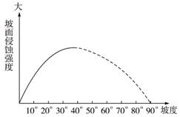
上图是坡面侵蚀强度随坡度变化的关系。当坡度40°时，坡面侵蚀强度最大，相同降水量条件下，水土流失最为严重。
(2013高考题江苏卷)梯田是因地制宜发展农业生产的典范。图5是四种不同类型梯田的剖面示意图，图6是某地等高线地形图。读图回答11～12题。
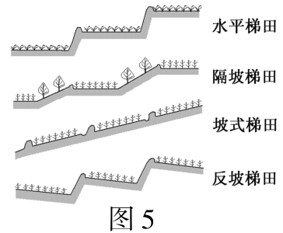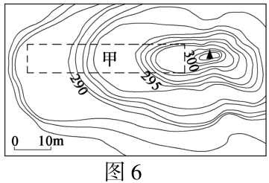
8．图6中甲区地形适合修筑的梯田类型是
A．水平梯田 B．坡式梯田 C．隔坡梯田 D．反坡梯田
【答案】C
【命题立意】本题主要考查学生读图能力和地理信息获取和分析的能力，以及比例尺相关的知识。
【解题思路】根据图5可知，坡式梯田出现在整体坡度较均匀且坡度较缓的地区，水平梯田和隔坡梯田的区别在于水平梯田分布在坡度较陡的地区；反坡梯田出现在坡度较陡，并且相邻坡向不同的地区。图中甲处，在10m长度内，陡坡落差5米，坡度较小，且有明显的陡缓之分，故选择C选项。
9．在黄土高原缓坡上修筑反坡梯田的优点是
A．保水保土效果更好 B．修筑难度小
C．利于机械化耕作 D．便于灌溉施肥
【答案】A
【命题立意】本题主要考查黄土高原水土流失治理问题。
【解题思路】黄土高原存在的主要问题是水土流失严重。根据图，反坡梯田的水会反向流动，能够有效的保水保土，故A项正确；B项，应该为修筑难度较大；C项，梯田整体不利于机械化耕作，反坡梯田有一定坡度，更不适于机械化；D项，有一定坡度，水会定向流动，同样不利于灌溉施肥。
(2013高考题海南卷)图5示意我国39°N附近某区域。读图5，完成18～20题。
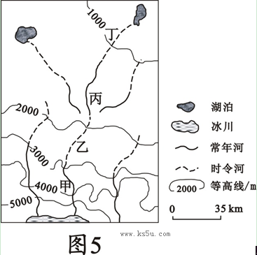
10．图示区域土壤盐渍化最严重的地区是（ ）
A． 甲 B． 乙 C． 丙 D． 丁
11．限制丙地区农业生产的主要因素是（ ）
A．光照 B． 水分 C． 坡度 D． 温度
12．如果乙地区大规模引水灌溉进行农业开发，将会导致（ ）
A．甲地区植被退化 B． 乙地区沙化
C． 丙地区荒漠化 D． 丁地区植被改善
【答案】18.D 19.B 20.C
【命题立意】本题通过我国某区域地形河流示意图，考查封土壤盐渍化形成原因，区域发展的自然因素分析及在生态环境问题。注重区域的定位和从图中获取有效地理信息的能力考查。
【解题思路】第18题，从图丁地位于河流下游，地势低洼容易积水，以及本区气候干旱（季节性河流）夏季蒸发旺盛，最容易出现盐渍化现象。第19题，从材料中所给的纬度及图例时令河等可以推出本区位于我国内陆地带，气候干旱降水少。因此水分条件是限制本区农业生产的主要因素。第20题，本区的河流为内流河河流径流量小，在中上游地区大量引水灌溉必然导致下游水量减少，植被减少，从而导致土地荒漠化现象。甲地位于上游，乙地的引水灌溉对其没有影响故A错，乙地可能出现盐碱化现象故B错，丙丁地位于下游地段水量减少，植被减少退化，产生荒漠化，故C正确D错误。
二、综合题
(2013高考题安徽卷)13．（35分）图13为陕西省主要苹果基地分布图。阅读图文资料，完成下列各题。
陕西高原南部过去以种粮为主，产量低。20世纪90年代成功引种优质苹果。目前该地区苹果产量、浓缩果汁出口量位居全国前列。然而在果业发展中，大量施用化肥、农药影响果品品质、果渣露天堆放污染环境，农村薪柴缺乏等问题突出。
38°
34°
110°
106°
图 例
河流
苹果基地
高
陕

北
原
黄

河
渭
河
汉
江
图 13

(1）指出该地区过去种粮引发的生态环境问题。（10分）
(2）简述该地区种植苹果的优势自然条件及其效益。（14分）
(3）针对果业发展中的问题，试从循环经济的角度设计解决方案。（11分）（提示：可用示意图表达）

【答案】（1）植被破坏水土流失土地退化土地生产力下降水资源短缺生态环境恶化。
(2）自然条件塬面宽阔土层深厚质地疏松海拔较高大陆性季风气候显著日照时间长昼夜温差大降水适中 效益有利于恢复植被保持水土改善生态环境有利于调整农业产业结构促进果品加工业的发展增加农业附加值有利于增加农民就业提高农民收入实现脱贫致富。
(3）方案一文字表述方式：果树下种草，草和果渣等做饲料发展畜牧业，解决果渣污染问题；果渣、粪便等放入沼气池发酵可解决农民日常所需的能源问题；沼渣、沼液肥果园，解决过量施用化肥问题
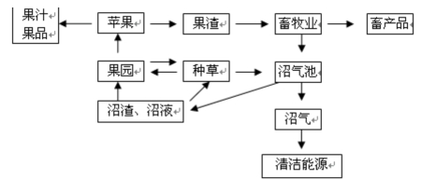
方案二方案设计可用示意图文字等方式表达只要能针对实际问题体现循环经济思想具有可行性均可。 畜牧业 畜产品 沼气 沼气池
【命题立意】借助区域地理事物分布图考查地理信息提取与调用地理知识原理分析问题的综合能力，综合性较强。
【解题思路】（1）图中陕西高原地区位于黄土高原的边缘地带，过去种粮引发的生态问题主要表现为陡坡开垦带来水土流失、植被破坏等不良后果导致的土地退化、肥力下降以及生态恶化现象；另外这里生产力低，种植作物单一引发病虫害、生态失衡等问题产生。
(2）农业生产优势自然条件可从气候、光、热、水、水热组合、昼夜温差、地形、土壤、水源等方面分析；效益要兼顾生态环境、经济、社会效益等方面综合分析。
(3）从循环经济角度设计方案，即要遵循尽量减少生产过程中废弃物排放、变废为宝原则，有利于促进清洁生产和可持续发展。
(2013高考题重庆卷)14．（26分）图5为某河段示意图，图6表示该河段上①、②两观测点所测得年流量变化。
阅读图文材料完成下列要求。
①
B
A
②
③
乙
甲
C
图5

图6
①
②

1000
900
800
700
600
500
400
300
200
100
0
1月 2月 3月 4月 5月 6月 7月 8月 9月 10月 11月 12月
m³/s

(1）当地政府为了提高甲河道流量，计划在图5中A、B两点间修建拦河坝，该措施可能使河水对C点河岸的冲刷__________。（2分）为使甲河道流量在汛期提高不致太多，请对如何修建该拦河坝提出两条合理建议。（4分）
(2）与观测点②相比，观测点①测得的流量较________。（2分）其原因是_______。（2分）
(3）请在答题卡的图6上绘出图5中点③所在断面1—7月的流量变化趋势曲线。（4分）
表1
年份 | 人口数量（万人） |  | 农作物
年份 | 常住人口 | 其中：  城镇人口 | 粮食作物 |  | 经济作物
年份 | 常住人口 | 其中：  城镇人口 | 总产量  (万吨） | 播种面积  (万公顷） | 播种面积  (万公顷）
2000 | 1013 | 346 | 364 | 62 | 10
2010 | 1149 | 651 | 275 | 45 | 15
（4）表1是该河段所在地区部分社会经济指标。据表1指出该地区近10年来粮食生产的变化趋势，（4分）并分析原因。（8分）
12.（1）【答案】加剧 建议控制堤坝高度，修调节水闸。
【试题立意】该题第一问考查的是考生流水对河流弯道两岸的侵蚀程度比较。第二问是一个开放性的题目，这个要考查考生生活知识的储备。
【解题思路】第一问，平时考生应该有训练，弯道直接冲刷的凹岸，流量变大了，当然是凹岸冲刷也加剧了。第二问，已经说了修建拦河坝，因此，就只能在坝上做文章了。应该说还是容易想到建议控制堤坝高度，修调节水闸。
【易错点拨】第一问，对于掌握知识掌握不好的考生，容易用地转偏向力去做题，这个平时要对学生强调河道弯道处，和直道处是不一样的。
(2）【答案】大（多） 乙河道的分流作用
【试题立意】该题考查考生对图中河道的仔细研读，实际就是考查考生的阅图能力，并不难。
【解题思路】第一问，考生应该很容易得出①测得的流量较大。必定图中很清楚一个河道变成了两个；第二问，考生只要读出了河道一变成了二，还是很容易得出乙河道的分流作用的。
(3）【答案】
1000
900
800
700
600
500
400
300
200
100
1月
0
2月

3月
4月
5月
6月
7月
8月
9月
10月
11月
12月
①
②
③
（m³/s）
【试题立意】该题考查考生对图5和图6的仔细研读，实际就是考查考生的阅图能力，也并不难。
【解题思路】只要考生认真读图5和图6就会发现河道①的流量大致分成了河道②和河道③，所以图6中河道③的数据就直接用河道①的数据减去河道②的数据可得到。然后在图中画出点，并用圆滑曲线连接即可。
(4）【答案】粮食总产量和播种面积减少 原因:城镇人口增加，城镇化快速发展，农业劳动力减少，耕地面积减少；生产技术进步较慢，单产提高不明显；种植结构调整，经济作物播种面积增加。
【试题立意】该题考查考生对表1数据的分析，实际就是考查考生的表格数据综合对比分析能力。
【解题思路】第一问，考生应该很容易从表1中粮食作物得出；第二问，考生只要从表中可以直接得出，城镇人口增加和经济作物面积增加，生产技术进步较慢，单产提高不明显，可分析得出。

